**USABILIDAD DE SITIOS WEB**

1. **WEB CON MALA USABILIDAD:** [**https://bagagastronomico.com/**](https://bagagastronomico.com/)

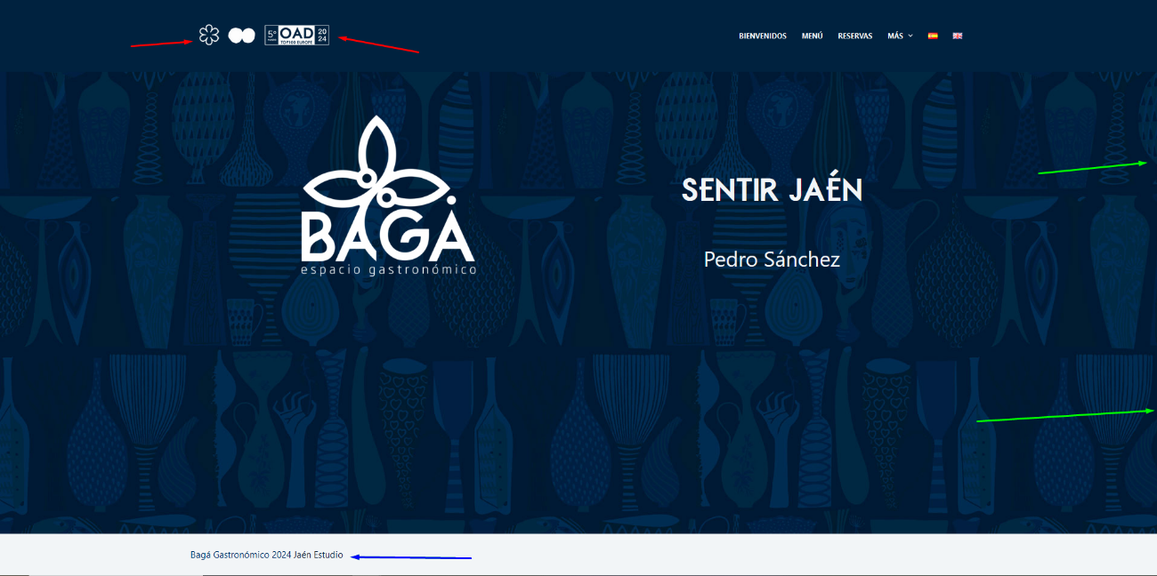

* De color rojo podemos detectar unos logos, los cuáles a parte de no ser los oficiales, tienen posibilidad de click y para sorpresa en vez de llevarnos a las páginas correspondiente como podría ser la de Estrella Michelín, lo que hacen es recargarnos la home, lo cuál considero que es un error porque nos limita la forma de interactuar con la web además de que el logo principal no nos lleva a la home, de hecho, no podemos ir a la home en ningún momento porque el “bienvenidos” del menú nos lleva a otra sección, lo cual también considero que es algo lioso.
* De color verde podemos encontrar que no hay barra de scroll, porque evidentemente no es posible hacerlo, a lo que a mi personalmente a simple vista me choca porque al entrar en la página tiene una carga algo dinámica con transición y te quedas esperando algo más de contenido.
* De color azul veo el error que podrían ser considerados dos de, un pie de página bastante soso sumado a que suele ser el que porte con los textos legales, los cuáles no están ni en el pie, ni en ningún sitio que yo haya encontrado.

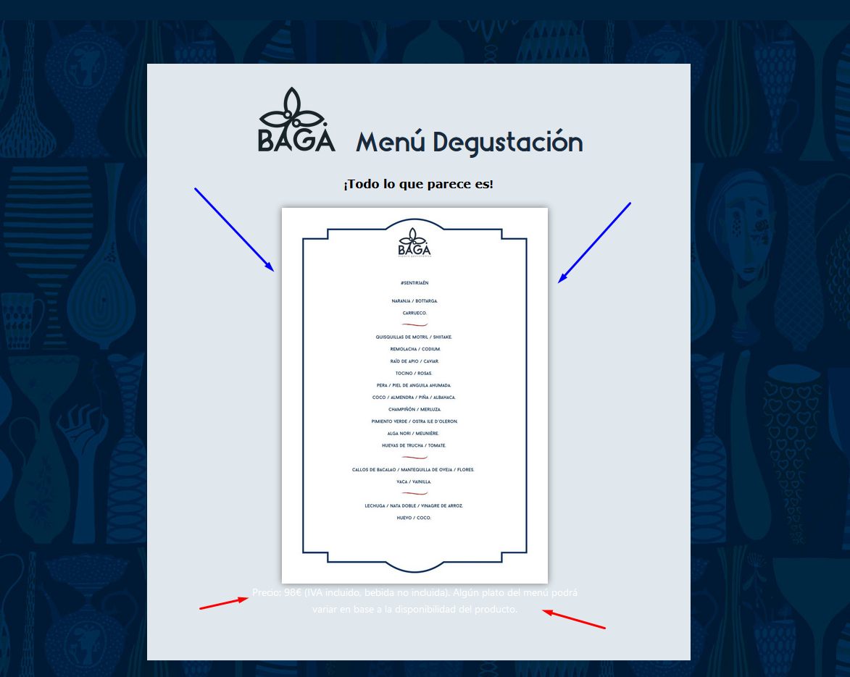

* En la sección del menú de color rojo, detecto en primer lugar un texto en un color desde luego casi ilegible, por no decir totalmente ilegible, el cuál tampoco tiene una separación que digamos del propio menú
* En segundo lugar de color azul, puedo detectar que nos encontramos con que el menú es una simple imagen, la cual apenas se puede leer.

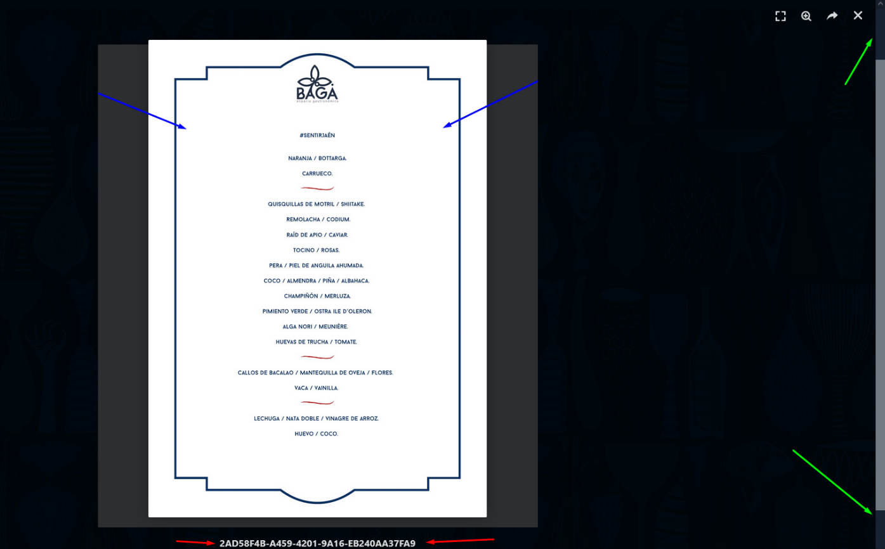

* De color rojo detectamos que aparece el título de la imagen, el cual no se han molestado en cambiarlo y creo que da un aspecto de poco trabajado.
* De color azul detecto que la imagen me permite hacerle un pequeño zoom, el cual es realmente vago.
* De color verde detecto que en esta sección que si que puedo hacer algo de scroll, no se bloquea al agrandar la imagen y me permite subir la web por detrás.

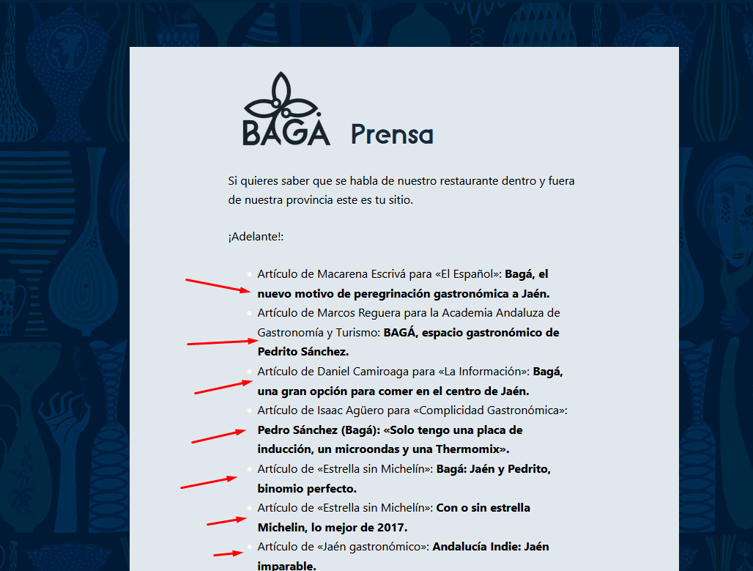

* En el apartado de prensa puedo encontrarme una lista de artículos los cuáles parecen texto plano, para mi sorpresa en primer lugar puedo hacer click en la negrita, pero sin destacarlo de ninguna manera simplemente a través del cursor, el cuál provoca que sea más deficiente la navegación y en segundo lugar que hay a la izquierda de cada artículo como una especie de checkbox clickable pero que no tiene ninguna funcionalidad.

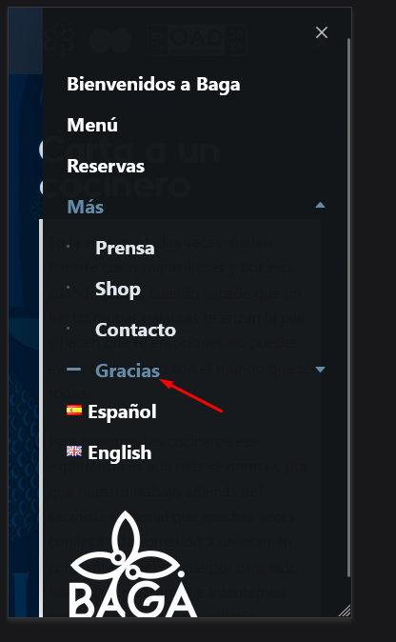

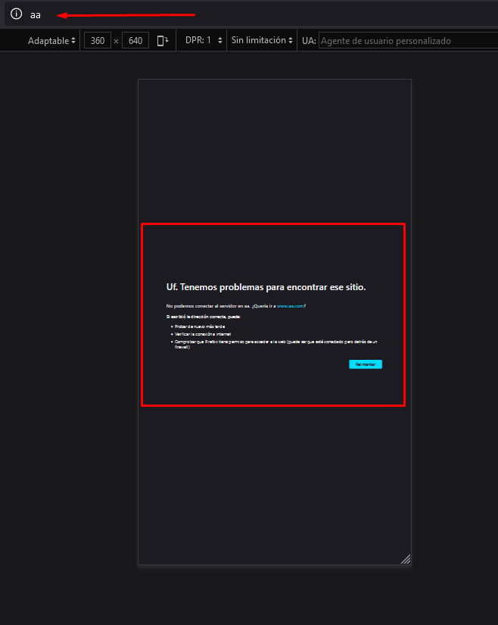

* En el formato responsive por ejemplo para móvil estándar, aprecio que, para acceder a la subsección de gracias, debo hacer click en la flechita, pero que si lo hago sobre el mismo gracias me redirige erróneamente.

1. **WEB CON BUENA USABILIDAD:** [**https://www.blablacar.es/**](https://www.blablacar.es/)

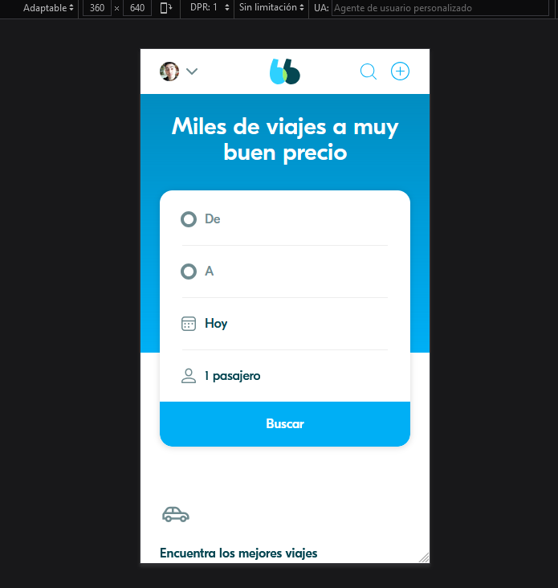

* En esta web lo primero que puedo observar es que tiene una gran adaptación tanto para ordenador como para móvil, siendo un diseño fácil de entender y fácil de usar.

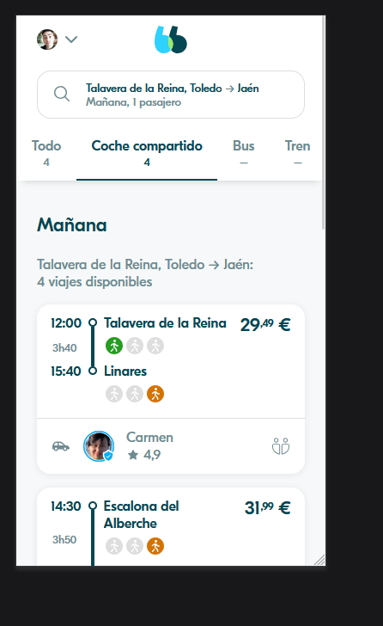

* Un proceso de llamada a la acción claro y ordenado, con textos legibles.

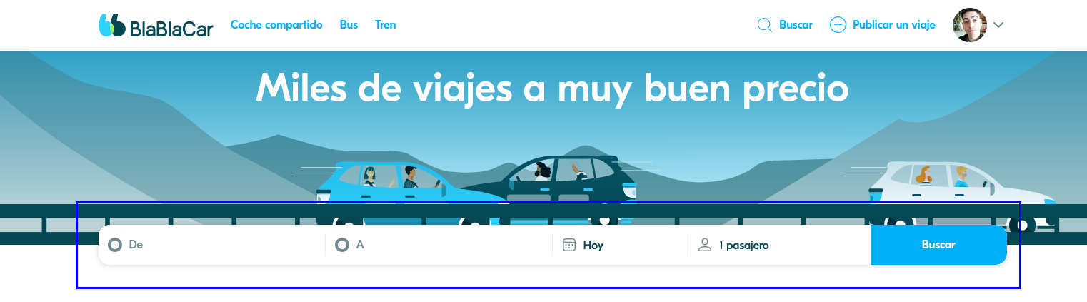

* Funcionalidad de búsqueda sencilla y precisa, donde el cliente va a poder buscar muy fácil y directamente el viaje que desee.

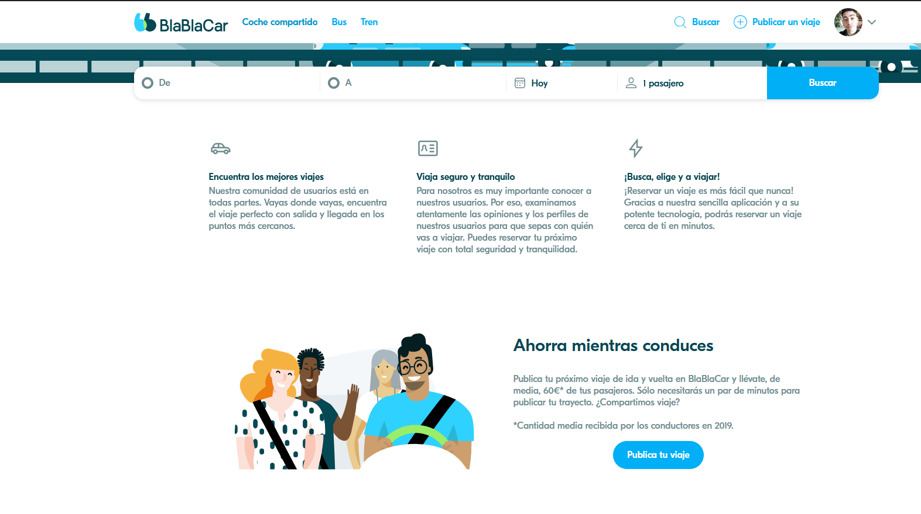

* Anuncios propios para facilitar búsquedas y la experiencia del propio usuario, teniendo un diseño ordenado y claro.

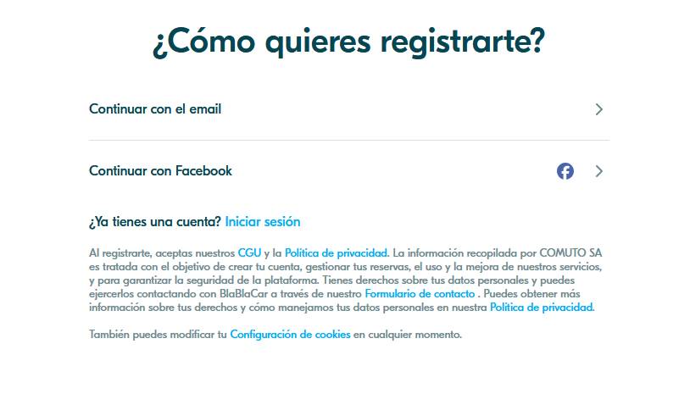

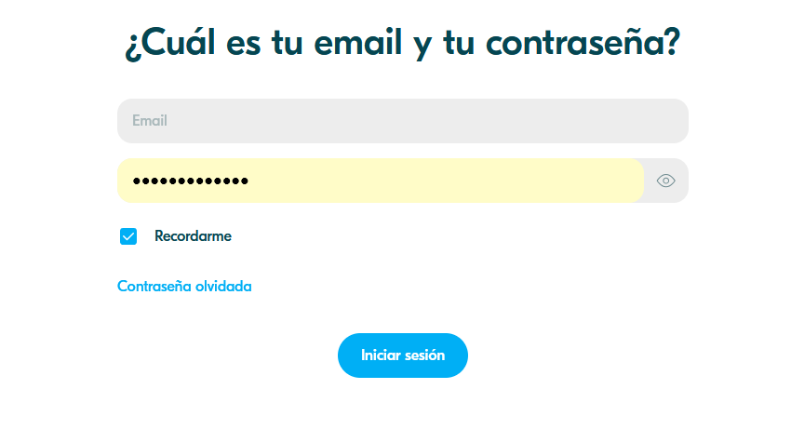

* Procesos de registro, inicio de sesión, pagos, transferencias y reembolsos realmente accesibles siendo estos muy claros, muy directos y muy legibles por parte del cliente.

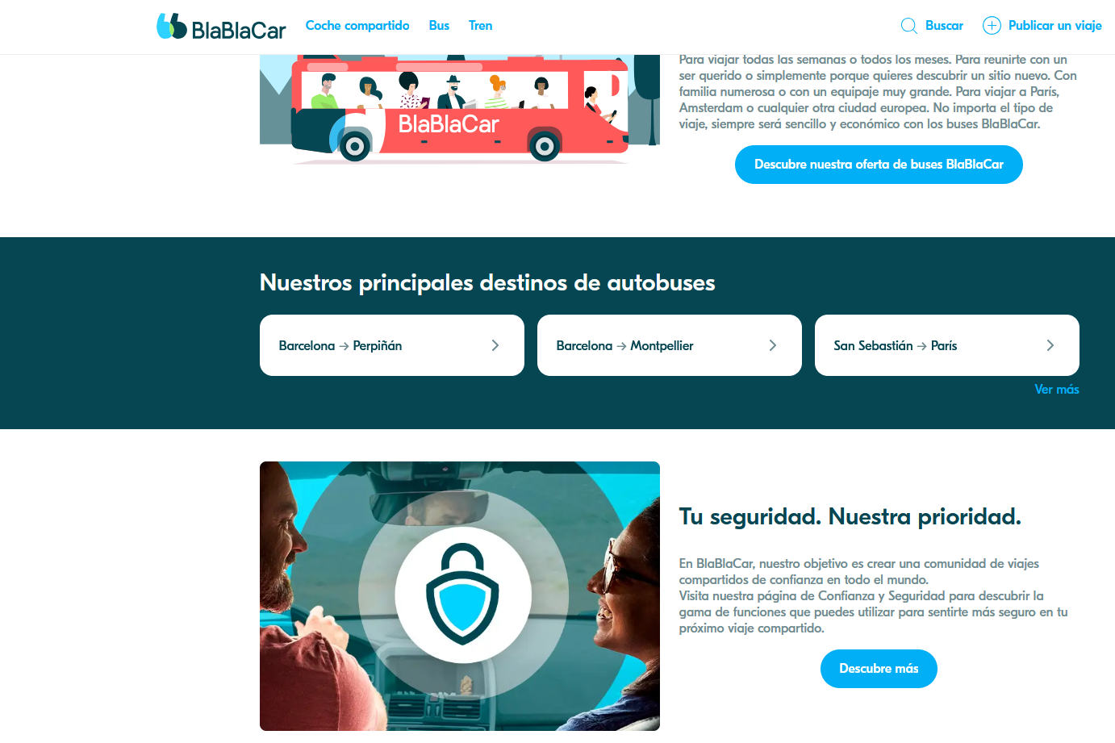

* Para finalizar decir que es un web que cuenta con una gran adaptación y legibilidad tanto en móvil como en ordenador, teniendo coherencia en la conexión de secciones como de ayudas, generando interés en el consumidor de forma directa, a través de imágenes y colores llamativos, textos de resumen fáciles de entender y nada pesados, y dando explicaciones de cómo funcionan todos los procesos.